

Tsena Malagasy
Application mobile
Marché agricole direct producteur–consommateur pour la coopérative agricole malgache
Réalisé par
RAKOTONIRINA Tinasoa Jerrick — ETU001841 (alias Mitroglou)
RASOANAIVO Ilo Ny Aina — ETU001881 (alias Neymar Jr)
Projet mobile — Module M1
Septembre 2026

Sommaire
1. Présentation du projet
1.1 Vision du projet
1.2 Problématique et proposition de valeur
1.3 Objectifs clés
1.4 Répartition des tâches
2. Réalisation de l'application
2.1 Analyse de l'existant
2.2 Conception de l'application
2.2.1 Modèle de données
2.2.2 Choix technologiques
2.2.3 Architecture
2.3 Fonctionnalités
2.3.1 Écran Liste des annonces
2.3.2 Écran Détail d'une annonce
2.3.3 Écran Publier une annonce
2.3.4 Écran Mes publications
2.4 Limites de la version actuelle
2.5 Confidentialité des données
2.6 Perspectives d'évolution
3. Annexe technique
3.1 Null safety et data class
3.2 Coroutines
3.3 Cycle de vie et Intents
3.4 Jetpack Compose (état)
3.5 Navigation (NavHost et routes)
3.6 Architecture MVVM (ViewModel + StateFlow)
3.7 Room
3.8 Captures optionnelles complémentaires

1. Présentation du projet

1.1 Vision du projet
L'application mobile Tsena Malagasy ambitionne de devenir l'outil de référence pour connecter directement les petits producteurs agricoles malgaches (vanille, café, girofle, riz, litchi…) aux acheteurs locaux, sans intermédiaire. Conçue pour répondre aux problèmes d'accès à l'information sur les prix et la disponibilité des produits, elle centralise les annonces de vente par village et par produit.

1.2 Problématique et proposition de valeur
À Madagascar, un producteur vend souvent via plusieurs intermédiaires avant d'atteindre le consommateur final : chaque intermédiaire prélève une marge, et le producteur touche une fraction du prix réel du marché. Tsena Malagasy apporte une réponse concrète :
- Mise en relation directe : le producteur publie une annonce (produit, quantité, prix ou « à négocier », village, contact) ; l'acheteur la consulte et appelle directement.
- Persistance locale (offline-first) : les annonces déjà consultées restent disponibles même sans connexion, une contrainte réaliste en zone rurale.
- Simplicité d'usage : filtrage par village et tri par prix, pensés pour un usage rapide sur un téléphone d'entrée de gamme.

1.3 Objectifs clés
- Réduire le nombre d'intermédiaires entre le producteur et l'acheteur.
- Donner au producteur une meilleure visibilité sur les prix pratiqués.
- Offrir une interface simple, développée avec Jetpack Compose, utilisable sans connexion permanente.

1.4 Répartition des tâches
Membre | Contributions principales
RAKOTONIRINA Tinasoa Jerrick (Mitroglou) | Couche données (Room : entité, DAO, base) — Donnees.kt ; couche état (ViewModel, StateFlow, combine) — AnnonceViewModel.kt ; rédaction du présent rapport.
RASOANAIVO Ilo Ny Aina (Neymar Jr) | Écrans Jetpack Compose (Liste, Détail, Publier) et navigation — MainActivity.kt ; tests manuels sur émulateur et prise des captures d'écran.
Répartition indicative — à ajuster si elle ne correspond pas à l'organisation réelle du binôme.

2. Réalisation de l'application

2.1 Analyse de l'existant
Actuellement, un producteur qui veut vendre sa récolte dépend du bouche-à-oreille ou d'un collecteur qui fixe son propre prix. L'acheteur, lui, n'a aucune visibilité sur ce qui est disponible dans les villages environnants sans s'y déplacer. Cette absence d'information centralisée profite aux intermédiaires plutôt qu'aux deux parties directement concernées.

2.2 Conception de l'application

2.2.1 Modèle de données
Le modèle métier repose sur une seule entité, volontairement simple pour un premier projet : l'annonce publiée par un producteur.
Champ | Type | Rôle
id | Int | Identifiant unique, généré automatiquement
nomProduit | String | Nom du produit (ex. Vanille Bourbon)
village | String | Village d'origine, utilisé pour le filtrage
quantiteKg | Double | Quantité disponible en kilogrammes
prixKg | Double ? | Prix au kilo ; nul si le producteur laisse « à négocier »
nomProducteur / telephone | String | Coordonnées affichées sur l'écran de détail
dateISO | String | Date de publication ; utilisée pour le tri « Récentes » et l'affichage « Publiée le… »
vendue | Boolean | Marque une annonce comme conclue sans la supprimer
estMienne | Boolean | true si l'annonce a été publiée depuis cet appareil (affichée dans l'onglet Mes publications) ; false pour les annonces du jeu de démonstration

2.2.2 Choix technologiques
Pour le développement de l'application mobile, le langage Kotlin a été associé à Jetpack Compose pour la construction de l'interface, avec Room pour la persistance locale — la même stack que celle utilisée dans les mini-TP du module.

2.2.3 Architecture
L'application suit une architecture en trois couches :
Couche | Rôle | Fichier
UI (Compose) | Affiche l'état, remonte les événements (clics) vers le ViewModel | MainActivity.kt
État (ViewModel) | Porte l'état de l'écran dans un StateFlow ; survit à la rotation et à la navigation | AnnonceViewModel.kt
Données (Room) | Source de vérité : entité, DAO, base de données | Donnees.kt

Le flux est unidirectionnel : l'état descend de la base de données vers l'écran via des Flow ; les événements utilisateur remontent vers le ViewModel via des fonctions (publier, changerVillage, marquerVendue).
L'application affiche désormais une barre de navigation basse (NavigationBar) à deux onglets — Accueil et Mes publications — tous deux rattachés au même AnnonceViewModel partagé. La fonction BarreNavigation(navController) observe la route active via currentBackStackEntryAsState() pour surligner l'onglet sélectionné (voir Figure 14 en annexe).

2.3 Fonctionnalités

2.3.1 Écran Liste des annonces
L'écran d'accueil affiche l'ensemble des annonces actives. Il se compose de trois éléments :
- Puces de tri : Récentes / Prix croissant.
- Puces de filtre : par village, générées dynamiquement à partir des annonces existantes.
- Liste : une carte par annonce, avec produit, quantité, village et prix (ou « à négocier »).
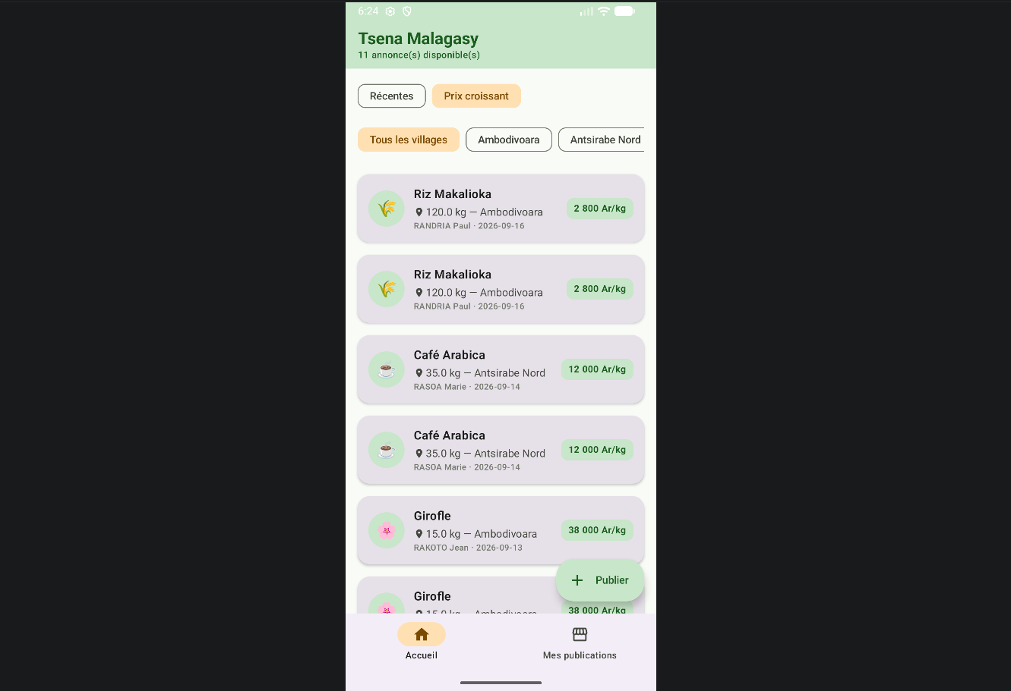
Figure 1 – Écran « Liste des annonces »

2.3.2 Écran Détail d'une annonce
Cet écran présente le détail d'une annonce et permet de contacter directement le producteur par téléphone. Un second bouton, Marquer comme vendue, permet de retirer l'annonce de la liste active (vendue = true) sans la supprimer de la base, avec confirmation par un message Toast.
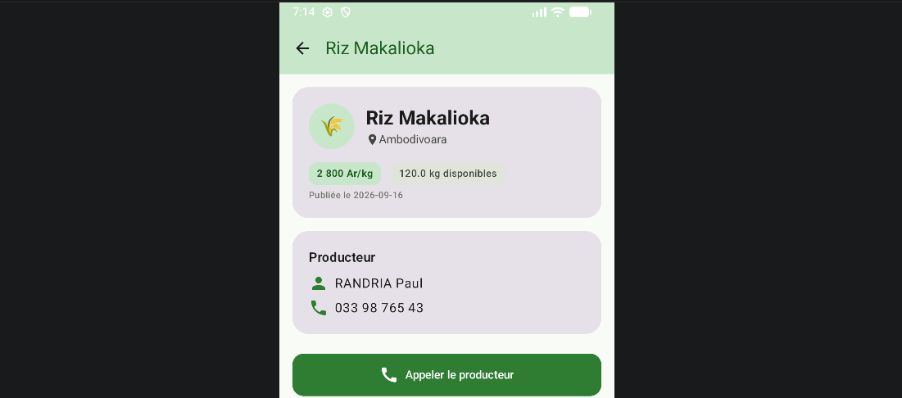
Figure 2 – Écran « Détail d'une annonce »

2.3.3 Écran Publier une annonce
Ce formulaire permet à un producteur de publier une nouvelle annonce. Le champ prix peut être laissé vide : l'annonce apparaît alors comme « à négocier ».
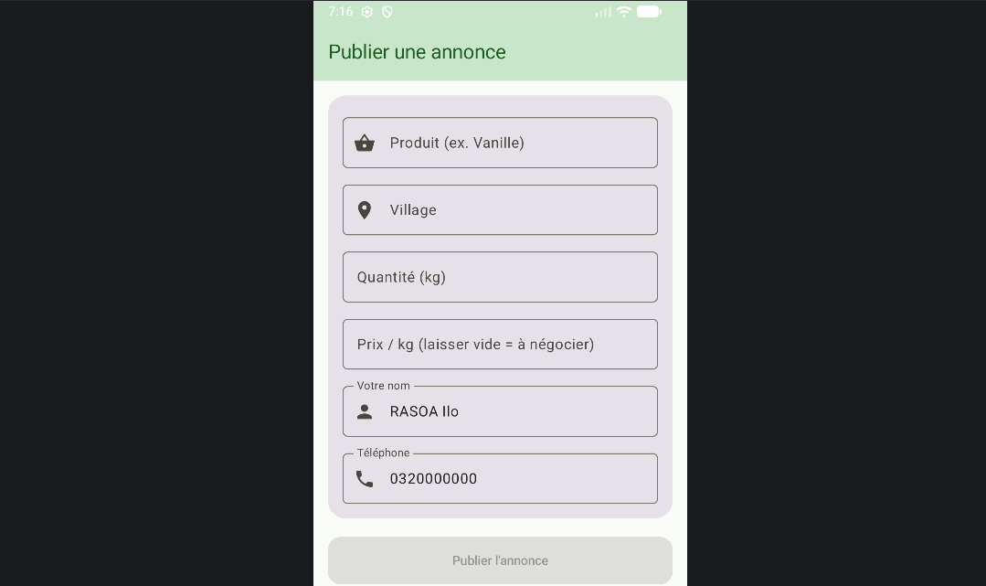
Figure 3 – Écran « Publier une annonce »

2.3.4 Écran Mes publications (nouveau)
Cet onglet liste uniquement les annonces publiées par l'utilisateur depuis cet appareil (estMienne = true), vendues incluses. Chaque carte affiche un contrôle de stock − / quantité / + qui appelle viewModel.modifierStock() pour ajuster quantiteKg en base (Room), désactivé si l'annonce est marquée vendue. Un état vide invite à publier une première annonce quand la liste est vide.
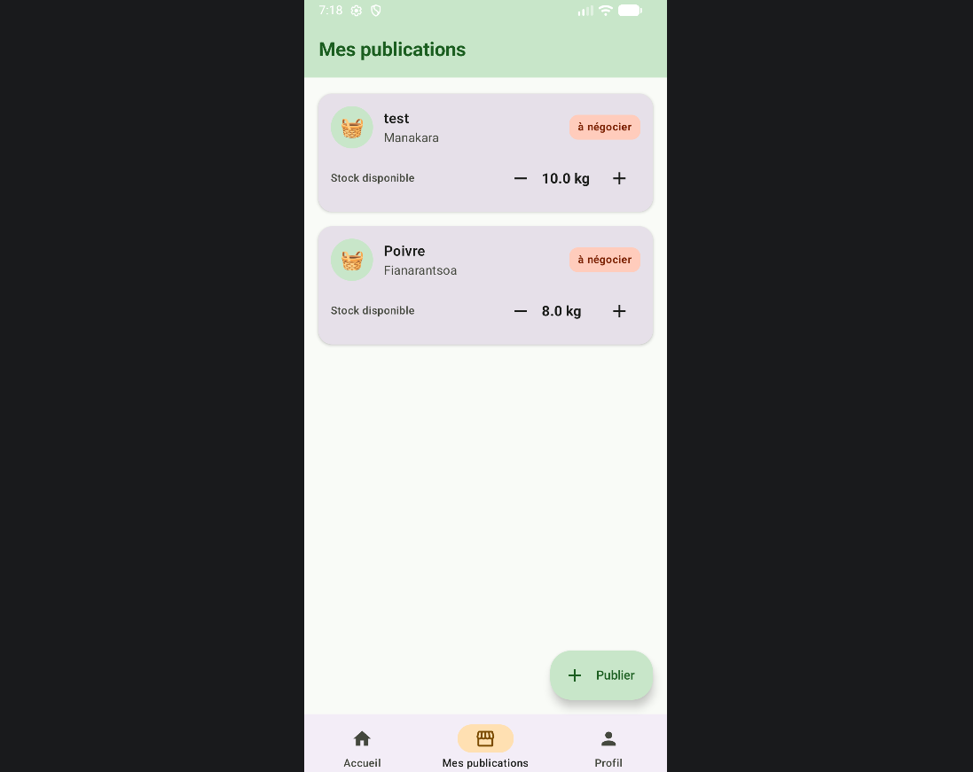
Figure 3bis – Écran « Mes publications »

2.4 Limites de la version actuelle
Par souci de transparence, voici ce que cette première version ne couvre pas encore :
- Aucun compte utilisateur : n'importe qui peut publier une annonce sans identification préalable. Le champ est distingué désormais localement « mes annonces » des autres sur un même appareil, mais sans compte ni identité vérifiée — une réinstallation ou un autre appareil ne reconnaît pas les mêmes annonces comme siennes.
- Aucun paiement intégré : la transaction reste hors application, en liquide, comme aujourd'hui.
- Aucune synchronisation serveur : la base Room est locale à chaque installation ; deux téléphones ne voient pas les mêmes annonces.
- Aucun contrôle de véracité : rien n'empêche de publier une annonce fictive ou un prix erroné.

2.5 Confidentialité des données
L'écran de détail affiche en clair le nom et le numéro de téléphone du producteur, sans que celui-ci ne contrôle qui consulte cette information — n'importe quel utilisateur de l'application peut y accéder en un clic. Ce compromis est acceptable pour un prototype pédagogique, mais devrait être reconsidéré avant tout déploiement réel : une messagerie interne à l'application, ou un numéro masqué révélé seulement après une demande de contact explicite, réduirait l'exposition des données personnelles du producteur.

2.6 Perspectives d'évolution
- Backend et synchronisation offline-first (patron démontré en cours, projet demosync) pour partager les annonces entre appareils.
- Messagerie in-app pour contacter le producteur sans exposer directement son numéro de téléphone.
- Géolocalisation pour trier les annonces par distance plutôt que par village saisi manuellement.
- Historique des prix par produit, pour aider le producteur à ne pas se faire sous-payer.

3. Annexe technique
Cette annexe illustre, par des captures du code source dans Android Studio, la mise en œuvre des principales notions vues dans les mini-TP du module.

3.1 Null safety et data class
Utilisation de Double? (prix nullable), ?.let et ?: pour représenter une annonce « à négocier » sans opérateur !!, et de copy() pour marquer une annonce comme vendue sans muter l'originale (mini-TP 1).
[ Capture d'écran du code Android Studio à insérer ici ]
Figure 4 – L'entité Annonce — champ prixKg nullable
Fichier : Donnees.kt — lignes 31 à 43
Ce qu'il faut voir dans la capture : la data class Annonce, en particulier la ligne du champ prixKg: Double? et son commentaire.
[ Capture d'écran du code Android Studio à insérer ici ]
Figure 5 – copy() pour marquer une annonce vendue sans la muter
Fichier : AnnonceViewModel.kt — lignes 123 à 127
Ce qu'il faut voir dans la capture : la fonction marquerVendue() et son appel à annonce.copy(vendue = true).

3.2 Coroutines
Utilisation de viewModelScope.launch et de fonctions suspend dans le DAO et le ViewModel, pour des écritures en base non bloquantes (mini-TP 2 et 7).
[ Capture d'écran du code Android Studio à insérer ici ]
Figure 6 – Insertion du jeu de données initial au premier lancement
Fichier : AnnonceViewModel.kt — lignes 40 à 45
Ce qu'il faut voir dans la capture : le bloc init { viewModelScope.launch { ... } } qui peuple la base au démarrage.
[ Capture d'écran du code Android Studio à insérer ici ]
Figure 7 – Fonction publier() — écriture suspend depuis le formulaire
Fichier : AnnonceViewModel.kt — lignes 95 à 119
Ce qu'il faut voir dans la capture : la fonction publier(), son lancement de coroutine et l'appel à dao.inserer(...).

3.3 Cycle de vie et Intents
Utilisation d'un Intent implicite (ACTION_DIAL) pour déléguer l'appel téléphonique à l'application Téléphone du système, sans écrire de logique d'appel soi-même (mini-TP 3).
[ Capture d'écran du code Android Studio à insérer ici ]
Figure 8 – Intent implicite pour appeler le producteur
Fichier : MainActivity.kt — lignes 629 à 641
Ce qu'il faut voir dans la capture : le bouton « Appeler le producteur » et la construction de l'Intent(Intent.ACTION_DIAL, "tel:${a.telephone}".toUri()).

3.4 Jetpack Compose (état)
Utilisation de remember et mutableStateOf pour porter l'état local (éphémère) des six champs du formulaire de publication (mini-TP 4).
[ Capture d'écran du code Android Studio à insérer ici ]
Figure 9 – État local du formulaire Publier
Fichier : MainActivity.kt — lignes 671 à 676
Ce qu'il faut voir dans la capture : les six déclarations var ... by remember { mutableStateOf("") } du formulaire.

3.5 Navigation (NavHost et routes)
Utilisation de NavHost, rememberNavController et de routes (dont detail/{id}) pour naviguer entre les quatre écrans, désormais avec l'onglet Mes publications en plus (mini-TP 5).
[ Capture d'écran du code Android Studio à insérer ici ]
Figure 10 – Graphe de navigation — AppNavigation()
Fichier : MainActivity.kt — lignes 103 à 138
Ce qu'il faut voir dans la capture : le NavHost et ses quatre routes composable("liste"), composable("detail/{id}"), composable("publier"), composable("mes-publications").

3.6 Architecture MVVM (ViewModel + StateFlow)
Utilisation d'un AndroidViewModel exposant un StateFlow, et de combine() pour fusionner plusieurs Flow Room en un seul état d'écran, recalculé automatiquement à chaque changement (mini-TP 6 et 7).
[ Capture d'écran du code Android Studio à insérer ici ]
Figure 11 – AnnonceViewModel — combine() de plusieurs Flow en un état unique
Fichier : AnnonceViewModel.kt — lignes 47 à 77
Ce qu'il faut voir dans la capture : le bloc combine(...) { ... }.stateIn(...) et le choix de liste via l'expression when.

3.7 Room
Utilisation d'une Entity, d'un DAO exposant des requêtes en Flow, et d'une Database en singleton (mini-TP 7 et démonstration demosync).
[ Capture d'écran du code Android Studio à insérer ici ]
Figure 12 – Le DAO — requêtes réactives sur la table annonces
Fichier : Donnees.kt — lignes 49 à 84
Ce qu'il faut voir dans la capture : l'interface AnnonceDao : annoncesActives(), parVillage(), parPrixCroissant(), villages().
[ Capture d'écran du code Android Studio à insérer ici ]
Figure 13 – La Database — point d'assemblage en singleton
Fichier : Donnees.kt — lignes 90 à 110
Ce qu'il faut voir dans la capture : la classe AppDatabase et sa fonction companion object obtenir(context).

3.8 Captures optionnelles complémentaires
Ces cinq éléments ne sont pas indispensables mais illustrent des notions supplémentaires apparues avec l'onglet Mes publications.
[ Capture d'écran du code Android Studio à insérer ici ]
Figure 14 – BarreNavigation() — NavigationBar et route active
Fichier : MainActivity.kt — lignes 142 à 173
Ce qu'il faut voir dans la capture : NavigationBar / NavigationBarItem et currentBackStackEntryAsState(), une notion de Compose Navigation non couverte dans les mini-TP d'origine.
[ Capture d'écran du code Android Studio à insérer ici ]
Figure 15 – modifierStock() — second exemple de copy()
Fichier : AnnonceViewModel.kt — lignes 130 à 134
Ce qu'il faut voir dans la capture : l'usage de copy() avec coerceAtLeast(0.0), à mettre en regard de marquerVendue() (Figure 5) pour la section 3.1.
[ Capture d'écran du code Android Studio à insérer ici ]
Figure 16 – EcranMesPublications() — liste filtrée et état vide
Fichier : MainActivity.kt — lignes 377 à 428
Ce qu'il faut voir dans la capture : le filtrage sur estMienne, l'état vide invitant à publier, et le FloatingActionButton Publier.
[ Capture d'écran du code Android Studio à insérer ici ]
Figure 17 – CarteMaPublication() — contrôle de stock
Fichier : MainActivity.kt — lignes 430 à 513
Ce qu'il faut voir dans la capture : le contrôle − / quantité / + et son appel à onStockChange.
[ Capture d'écran du code Android Studio à insérer ici ]
Figure 18 – mesAnnonces — propriété exposée par le ViewModel
Fichier : AnnonceViewModel.kt — lignes 79 à 85
Ce qu'il faut voir dans la capture : la propriété mesAnnonces et sa source (Flow Room filtré sur estMienne).
[ Capture d'écran du code Android Studio à insérer ici ]
Figure 19 – mesAnnonces() — requête DAO associée
Fichier : Donnees.kt — lignes 72 à 74
Ce qu'il faut voir dans la capture : la requête @Query correspondante dans AnnonceDao.

